Zevenentwintigste zondag door het jaar C, 2 oktober 2022

Thema: Geef ons meer geloof !

Liedje: Wil je wel geloven
Dit liedje, geschreven bij Lucas 13, 18-19 verhaalt van het kleine mosterdzaadje waar Jezus het ook in zijn toespraak tegen de leerlingen over heeft.
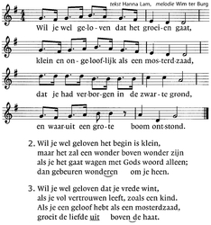
Afkomstig uit Alles wordt nieuw, bijbelliederen voor de jeugd, III,9 Callenbach, Nijkerk

https://www.kinderwoorddienst.nl/images/websites/kinderwoorddienst/audio/05_wil_je_wel_geloven.m4a

Laatst zag ik in een gebouw een tegeltje aan de muur hangen, waarop stond:
‘Proberen lukt altijd’.
We zijn niet altijd zo zeker van onszelf. Nou ja, laten we zeggen: we zijn ons ervan bewust, dat wij mensen niet álles kunnen, toch?
Wat is het dan fijn te weten, dat Jezus ons helpt om (nieuwe) dingen te leren; dat Hij ons altijd zal blijven aanmoedigen om het goede te doen. Dat wij op Hem mogen vertrouwen en mogen geloven dat Hij ons helpt als wij Hem daarom vragen.
In deze (onze) tijd gebeuren zoveel dingen die wij niet alleen kunnen oplossen. Gelukkig vraagt Jezus dat ook niet van ons; Hij vraagt ons om door Hem en met Hem, de wereld een beetje mooier te maken. Dat te probéren. Elke dag opnieuw.
En hé ; Daar hoef je echt geen wetenschapper voor te zijn, of wereldberoemd; Jij kunt, mét Jezus, in jouw eigen omgeving, al héél veel bereiken, als je standvastig bent in je geloof.
Jezus geeft ons vandaag in het evangelie een mooi voorbeeld van hoe sterk één klein mosterdzaadje is. Luister (lees) maar:

Navertelling Lucas 17,5-10

De kracht van het kleine

Op een keer zaten Jezus en de apostelen te praten. Een van de apostelen keek de kring eens rond en telde met hoeveel ze waren. Hij vroeg aan Jezus: “We zijn maar met 12 mensen. Dat is niet veel. Hoe moeten wij nu alle mensen van de hele wereld gaan vertellen over Gods koninkrijk? Dat kan toch niet. Wilt U ons niet wat meer geloof geven, zodat de mensen naar ons zullen luisteren?”
Jezus liet daarop aan de apostelen een mosterdzaadje zien. Dat is piepklein. Het is het zaadje van de mosterdplant. Maar dit kleine zaadje kan ervoor zorgen dat een grote sterke muur helemaal instort. Want het zaadje groeit tegen de muur omhoog en er komen scheuren in de muur. En langzaam komen er meer en meer scheuren, want het plantje wordt groter en groter. En er komen meer plantjes van dat ene zaadje. Uiteindelijk zal de muur omvallen.
Jezus zei tegen de apostelen: “Zo is het ook met jullie geloof. Dat hoeft niet veel te zijn, maar wel sterk. Dan kunnen de muren tussen mensen afgebroken worden en zullen ze luisteren naar de verhalen over Gods koninkrijk.”
Dit is hetWoord van God
Kinderen: Wij danken God
Het gaat dus niet om groot en meer; het gaat om de intentie van waaruit je de dingen doet. De kwaliteit van je geloof en je overtuiging. En die kwaliteit vergelijkt Jezus met een mosterdzaadje. Zo klein dat het bijna niet te zien is. Maar zo krachtig dat het de stevigste en sterkste van alle bomen kan ontwortelen en verplaatsen. We zeggen wel dat geloof bergen kan verzetten. Je kunt ook denken aan de kracht van een enkele waterdruppel, die kan een steen uithollen. Als het maar lang genoeg duurt, als je maar volhoudt, als je er maar in blijft geloven. Dat geloof wordt gevoed door het visioen, die droom die je voor ogen hebt, van een wereld waar de dingen eerlijk verdeeld zijn.
Wat is jouw droom voor deze wereld ?
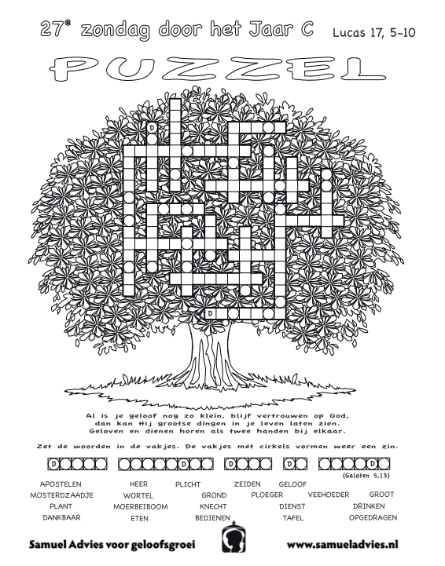

Gebed voor alle kinderen
Goede God,
wij vieren met elkaar Wereldmissiedag van de kinderen.
Wij voelen ons verbonden met alle kinderen
op de hele wereld.
Wij denken speciaal aan de kinderen
die het moeilijk hebben,
hier in ons eigen land en
in Kibera
Wij bidden U: help ons
om er samen een mooie wereld van te maken.
Amen

